Mostra fotografica
Nessuna donna è un’isola
Gozo, nell’arcipelago di Malta, è l’isola che simboleggia autenticità, equilibrio e natura, presupposti ideali per un viaggio in solitaria tutto al femminile. È questo il cuore del racconto della mostra fotografica esposta in Via Dante a Milano dal 6 al 26 ottobre 2023 e organizzata da VisitMalta

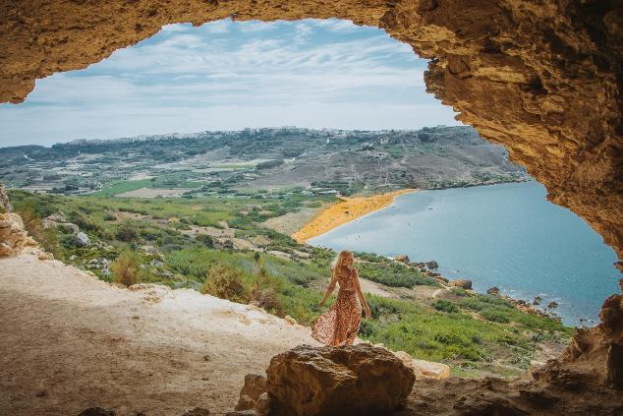
5 ottobre 2023 – Da domani a Milano, lungo la centralissima e pedonale Via Dante non lontano dal Duomo, sarà possibile visitare la mostra fotografica dal titolo Nessuna donna è un’isola organizzata da VisitMalta (l’ente di promozione turistica di Malta in Italia) e dedicata a Gozo, seconda isola dell’arcipelago maltese.

Gozo si trova poco più a nord dell’isola di Malta, nel cuore del Mar Mediterraneo, ed è una destinazione che si fa sempre più strada nell’immaginario dei viaggiatori, soprattutto tra coloro che cercano una meta autentica, con uno speciale legame con la natura.

Facilmente raggiungibile via traghetto dal porto di Ċirkewwa nel nord di Malta e dal Grand Harbour di Valletta, Gozo riserva atmosfere tranquille, in sintonia con i ritmi della quotidianità dei suoi abitanti e dei paesaggi che la incorniciano, offrendo un contesto perfetto per chi ha bisogno di rigenerarsi tra natura di una bellezza struggente, una cultura con oltre 7000 anni di storia e servizi di alta qualità.

Le fotografie esposte in Via Dante costituiscono un cammino percorribile in due direzioni e che conducono all’esplorazione di Gozo. Ogni pannello ha due chiavi di lettura per lo stesso concetto. Se da un lato si descrivono le principali attrazioni di Gozo attraverso immagini panoramiche, dall’altro si narra un ipotetico viaggio tutto al femminile la cui protagonista si racconta in un percorso personale che la avvicina al cuore pulsante dell’isola, facendone emergere così gli aspetti più evocativi e spirituali.
La donna rappresentata è forte e indipendente. Una donna che decide di partire sola per Gozo ovvero una meta che le regalerà emozioni forti, nuove scoperte ed esperienze profondamente legate al patrimonio, alla cultura e alle persone del luogo, ma anche un’isola sicura, ricca di possibilità e dalla bellezza mistica, con una forte vocazione muliebre.

La mostra sarà anche una prima occasione concreta di utilizzo del claim della nuova campagna promozionale di VisitMalta, impiegata in questa occasione sfruttandone a pieno la modularità. Il claim Explore More verrà infatti affiancato a parole ogni volta diverse, quali, ad esempio, Calm, Traditions, History, Beauty, Freedom, tutte caratteristiche descrittive dell’isola di Gozo.


Sui pannelli esposti infine sarà disponibile un qr code tramite il quale sarà possibile compilare un form online per ricevere il booklet digitale contenente le foto della mostra.

Le foto selezionate per il progetto appartengono agli archivi di VisitMalta e VisitGozo.

www.visitmalta.com

Malta Tourism Authority (MTA), ente del turismo di Malta, ha il compito di creare e promuovere partnership, supportando e regolamentando il settore turistico nelle relazioni coi propri partner.
MTA promuove il brand nazionale con l’intento di formare, mantenere e gestire nel modo più proficuo possibile le relazioni con tutte le parti interessate. Il ruolo principale di MTA è quello di promuovere Malta come destinazione leader del turismo, con particolare attenzione alle proposte peculiari delle isole maltesi, del loro patrimonio, delle strutture ospitanti. MTA inoltre contribuisce a rafforzare le potenzialità delle risorse umane del settore turistico, garantire i più elevati standard e la qualità di prodotto, collabora per la promozione delle relazioni con i media locali ed internazionali e lo sviluppo di progetti di marketing e comunicazione.


OPEN MIND CONSULTING srl - UFFICIO STAMPA VIST MALTA
MEDIA CONTACT: MARILISA BRUNO – Corso Valdocco, 2 - 10122 Torino c/o COPERNICO GARIBALDI
T: +39 011 812 8633@: info@openmindconsulting.it - W: www.openmindconsulting.it

